## 5. Francine Lories (Heikruis)

*"mensen met zorgbehoeften of met beperking*

*laten deelnemen aan het sociale leven in de gemeente"*

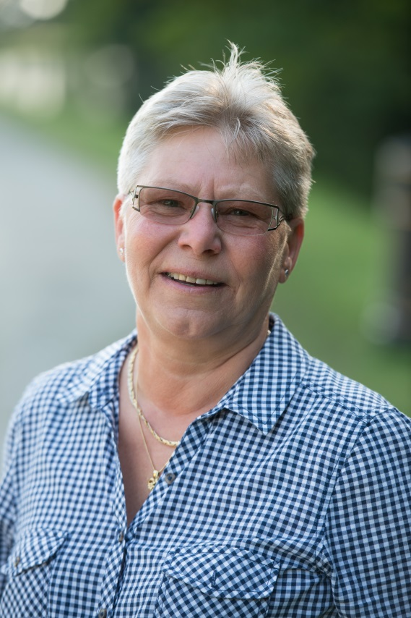In november 1957 geboren in Halle bracht ik mijn kinderjaren door in Halle, Brussel, Lot en Huizingen. In 1983 trouwde ik met Marc. We kregen twee dochters en twee kleindochters. Ik studeerde af als kapster en werkte 34 jaar als bediende in de Makro.

Sinds mijn brugpensioen zijn mijn hobby’s petanquen, wandelen en reizen. We wonen sinds 1989 in Heikruis.

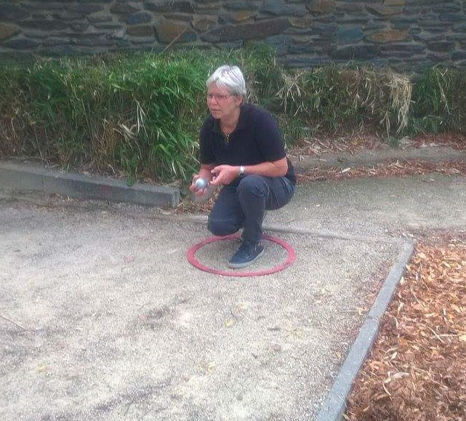DVP wil zorgen voor een leefbare en warme samenleving waar het goed is om leven en waar mensen kansen krijgen. Kansen bieden aan mensen met zorgbehoeften of met beperking om te blijven deelnemen aan het sociale leven in de gemeente. Accenten leggen op het vlak van woonbeleid, welzijn, cultuur en veiligheid, met respect voor de Vlaamse eigenheid van onze regio. Om dit te verwezenlijken wil ik het beste van mezelf geven, voor u.